Ameco华北航线
基于飞机故障争端辅助系统产品实现方案

1.项目背景

1.1客户介绍
北京飞机维修工程有限公司（Ameco），全称“Air Main-tenance and Engineering Corporation”，是中国国际航空公司（Air China）和德国汉莎航空公司的合资企业。Ameco成立于1980年代，是中国最早的航空维修公司之一，提供全面的航空器维护、修理和大修服务（MRO，Maintenance, Repair, and Overhaul）。
Ameco的主要业务包括但不限于：
- 航空器大修：为窄体和宽体飞机提供定期的检查和维修服务。
- 发动机维修：维修多种类型的商用航空发动机。
- 飞机部件维修：对飞机上的各种组件进行修复和翻新。
- 航线维护：在中国多个机场提供航线维护支持。
- 技术培训：为员工和其他客户提供专业的技术培训课程。
作为中国最大的航空维修基地之一，Ameco在北京首都国际机场拥有主要的维修设施，并在全国多个地点设有分支机构和服务点。此外，Ameco还致力于提高其在国际航空维修市场上的竞争力，并且持续引进新的技术和管理方法来提升服务质量。
Ameco一直致力于确保其提供的服务符合国际航空业的安全标准，并获得了多项国际认证，如中国民用航空局（CAAC）、美国联邦航空管理局（FAA）、欧洲航空安全局（EASA）等颁发的相关资质证书。这些认证表明Ameco有能力为全球范围内的客户提供高标准的服务。

1.2项目介绍

1.2.1 基本情况
飞机故障诊断与处置是飞机维修工作的核心部分，直接关系到飞机的适航状态和技术状态。目前，传统的排故工作流程较为繁琐，主要问题包括：
- 人员理解不一致：不同排故人员对手册掌握和理解不一致，导致排故措施不统一。
- 手册与现象不匹配：排故手册和实际故障现象无法一一对应，增加了故障诊断的难度。
- 复杂系统排故准确性：复杂系统的排故方案准确性较低，容易导致误判。
- 系统不融合共享：现有的维修技术应用系统众多，缺乏融合和数据共享机制。
这些问题对Ameco的安全稳定运行造成了一定的困难，因此，有必要对整个排故流程进行研究、梳理和优化。通过技术手段，为排故工程师和维修人员提供一套智能化、数字化的飞机故障诊断辅助系统，确保故障现象收集全面、排故流程规范，提高故障处置的准确性和规范性。
基于智能数字化飞机故障诊断辅助系统，需要实现：
- 故障现象收集标准化：通过标准化的收集模板，提高故障现象收集的全面性。
- 基于飞机系统相关厂商提供的原始材料进行精准的维修方案分析和建议：通过精准的维修方案建议和分析，提高排故工作的准确性和规范性。
- 与已有系统的集成：与机队技术管理与品质管控平台现有TCC系统对接，实现基础数据的实时更新和排故手册版本的自动更新，并加密处理私有化部署。
该系统将有效提高飞机维护效率，具体表现为：
- 提高故障现象收集的全面性。
- 规范飞机排故流程。
- 避免因技术能力不足导致的故障判断错误。
- 增强排故工程师的训练手段，提高业务能力。
- 提高排故准确性和效率，缩短故障处置时间。
此外，智能数字化飞机故障诊断辅助系统可广泛应用于各机型的飞机维修，通过项目的探索和应用实践，可以推动建立相关技术开发和应用的标准框架和流程，形成新的生产流程和技术应用互相促进的良性循环，最终实现整体维修水平的提升。

1.2.2 项目干系人
华北航线：项目业主方
商务联系人  Commercial Contact | 姓名: 李响  部门: 华北航线中心人力三大队  地址: 北京市顺义区南法信中轴路北京飞机维修工程有限公司华北航线中心  固定电话: 87496875  电子邮件: lixiang3@ameco.com.cn
技术联系人  Technical Contact | 姓名: 王大伟  部门: 华北航线中心三大队  地址: 北京市顺义区南法信中轴路北京飞机维修工程有限公司华北航线中心  固定电话: 87493654  电子邮件:wangdawei@ameco.com.cn

1.3我方在项目中的角色
作为华北航线的供应商，向其提供系统开发等相关服务。

2.客户需求

2.1客户系统整体建设目标
建设Ameco华北航线中心的智能数字化飞机故障诊断辅助系统，将交付一套基于A330排故手册的故障诊断辅助系统，其主要目标包括：
- 提高排故流程的标准化：通过智能数字化飞机故障诊断辅助系统，规范化排故流程，确保各个步骤的一致性和可重复性，提升整体排故效率和准确性；
- 解决排故工程师人员素质不均衡导致的知识掌握不全面问题：系统化知识库和标准化操作指南帮助排故工程师全面掌握飞机系统故障处置的相关知识，减少因人员素质差异导致的知识盲区。
- 解决排故工程师对手册理解差异性问题：系统通过解析A330飞机排故手册，提供图形化可编辑的维修流程图功能，减少排故工程师对手册理解的差异，确保每个工程师都能按照标准化流程进行排故操作。
- 快速调取和智能匹配排故历史数据：通过系统的人机对话界面，工程师能够快速输入故障信息，系统可以自动生成中英文排故方案的推荐，并能智能匹配和调取历史排故数据，提升问题解决的效率。
- 自动分析和推荐排故方案：系统自动对记录的排故数据进行分析，通过数据库快速查询完整排故过程，生成系统推荐的中英文对照排故方案，为工程师提供可靠的操作建议。

2.2系统需求概要
基于项目的整体背景和系统整体建设目标的要求，系统的需求概括为以下关键内容：
- SGML的文档解析：能够将A330飞机的排故手册（格式为SGML文件格式），按照维修要求解析拆分成不同的维修检查流程；系统通过工具针对SGML文件进行解析，解析后的数据拆分成不同的维修检查流程；
- 拆分生成维修检查的流程：SGML文件解析后的数据，按照维修手册的要求生成维修流程，同时能够通过图形化的方式显示、编辑这些维修流程，并能够在系统中通过相关人员的审核确认；
- AI根据维修流程和方案提出问题，并引导维修工程师按照维修方案的要求执行检修步骤：AI基于已经解析和审核确认的维修流程方案，逐步推送相关维修的问题，使得工程师按照系统基于维修方案给出的维修步骤进行检修。
- 工程师上报故障，系统能够快速定位原始维修方案并推荐相关维修建议：当工程师碰到相关的故障现象或者代码时，系统通过AI技术能够理解工程师提出的会话内容，并给出维修方案建议，同时也能够快速定位原始的维修方案并推荐相关的维修建议。
- 系统提供翻译能力：系统在推动维修方案的同时，也能够翻译原始维修内容，提供中英双语对照的维修方案建议列表，并提供给工程师确认的能力；
- 日志管理和数据过程留档：系统需要能够将智能维修的过程留档并记录操作的内容日志，为分析维修工程师的操作行为和故障类型提供数据分析的基础；
- 其他技术需求：
  - 工程师从输入故障现象或代码到系统给出维修方案推荐响应时间在2秒以内，系统目标用户数量200个，同一时刻系统最大同时操作的用户数：80个；
  - 系统能够7×24小时连续不间断稳定工作；
  - 系统能够实现本地化私有化部署，满足公司保密性要求

2.3交付物清单
在交付中确保以下交付物：
- 交付系统（智能化飞机故障诊断辅助系统）需私有化部署在Apple M2 Ultra (24 核中央处理器、76 核图形处理器和32 核神经网络引擎)192GB 统一内存，8TB 固态硬盘客户方硬件上。
- iPad端网页程序
- Web端应用程序
- 产品使用说明书
- 培训文档

3.项目价值

3.1对产品的价值

3.1.1 整体价值
本项目对维修工程师在飞机维修过程中的操作准确度要求很高，维修工程师需要严格按照排故方案指导，按方案中的步骤执行，不可跳步漏步。因此客户对维修工程师执行排故方案时的监管和执行记录提出了需求。
本项目为公司Checklist产品指明了一个可以优化和迭代的方向，丰富Checklist流程指导和业务监管的功能，新增任务审核和辅助维修日志撰写的功能，更好的实现成本降低和效率提升的目标，同时扩展了产品在航天行业飞机维修这一业务场景。

3.1.2 涉及的产品线及主要功能
- 【新增】Checklist的审核现场执行方案的功能。
- 【新增】Checklist辅助维修日志生成的功能。
- 【新增】Checklist在执行中的反馈功能及补充执行方案的功能。
- 【扩展】Checklist的创建工单的功能。

3.2对技术的价值
本项目解析排故手册的过程中，涉及到的语义解析、行业术语翻译、关键词提取等涉及到自然语言处理的功能，技术规划采用大语言模型来进行处理。但由于本项目涉及到的航天行业有极为严格的保密要求，因此采用的大语言模型需要本地化部署，并外挂航天领域相关知识库。
因此技术团队通过本项目可以拓展公司大语言模型私有部署的能力，为后续类似的行业和项目积累经验。

4.产品实现方案

4.1 产品架构
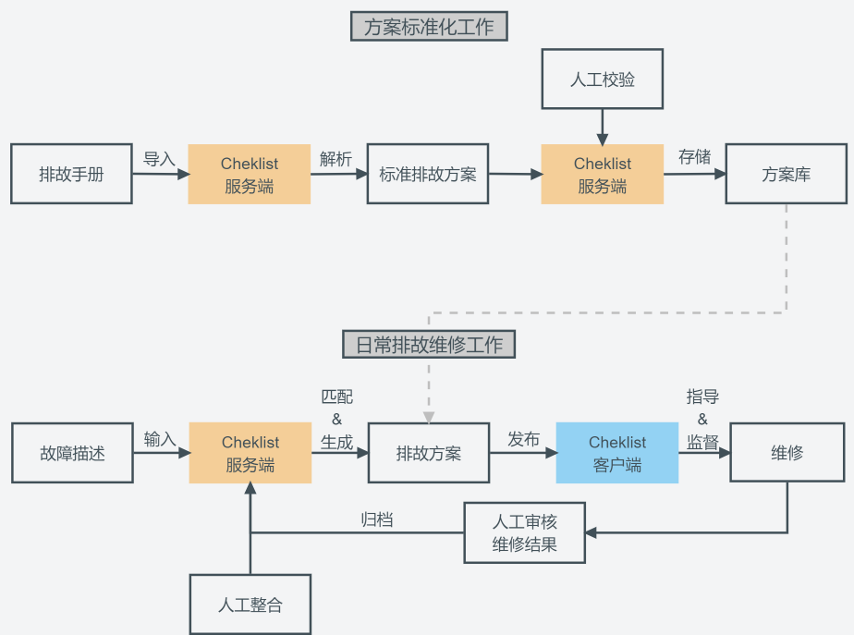
图4-1 系统产品架构图

4.2 产品功能
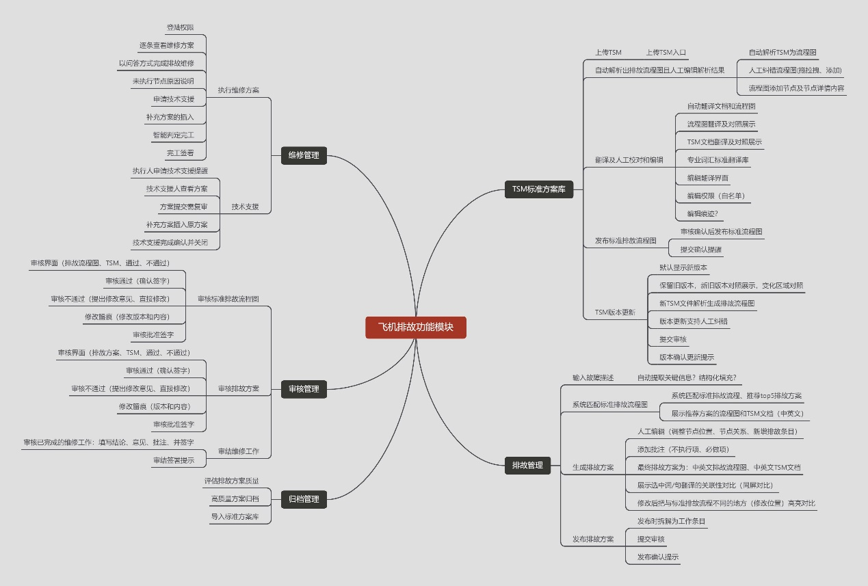

4.3 项目难点
项目难点在于以下几点：
1）排故手册的内容翻译要求较高的精确度，且涉及较多的航空术语；
2）排故手册中的方案解析成流程图要保持与文本相同的结构；
3）通过故障描述匹配的排故方案要确保较高的可用率。

4.4 实现方案

4.4.1 方案概述
系统主要包含两个阶段的内容：前期将排故手册中的方案翻译并生成标准的图形化维修流程，这个阶段中支持人工对维修流程的编辑和审核并存入方案库中；在日常的排故工作中，通过输入的故障描述，由系统给出建议维修方案，并通过排故工程师人工审核判断生成最终可执行的排故方案；最终维修工程师利用Checklist中的维修指引完成维修任务，并协助维修日志的攥写，对维修过程留痕；同时，管理者可以从服务端监督现场维修工程师是否合规完成维修任务。

4.4.2 方案业务流程
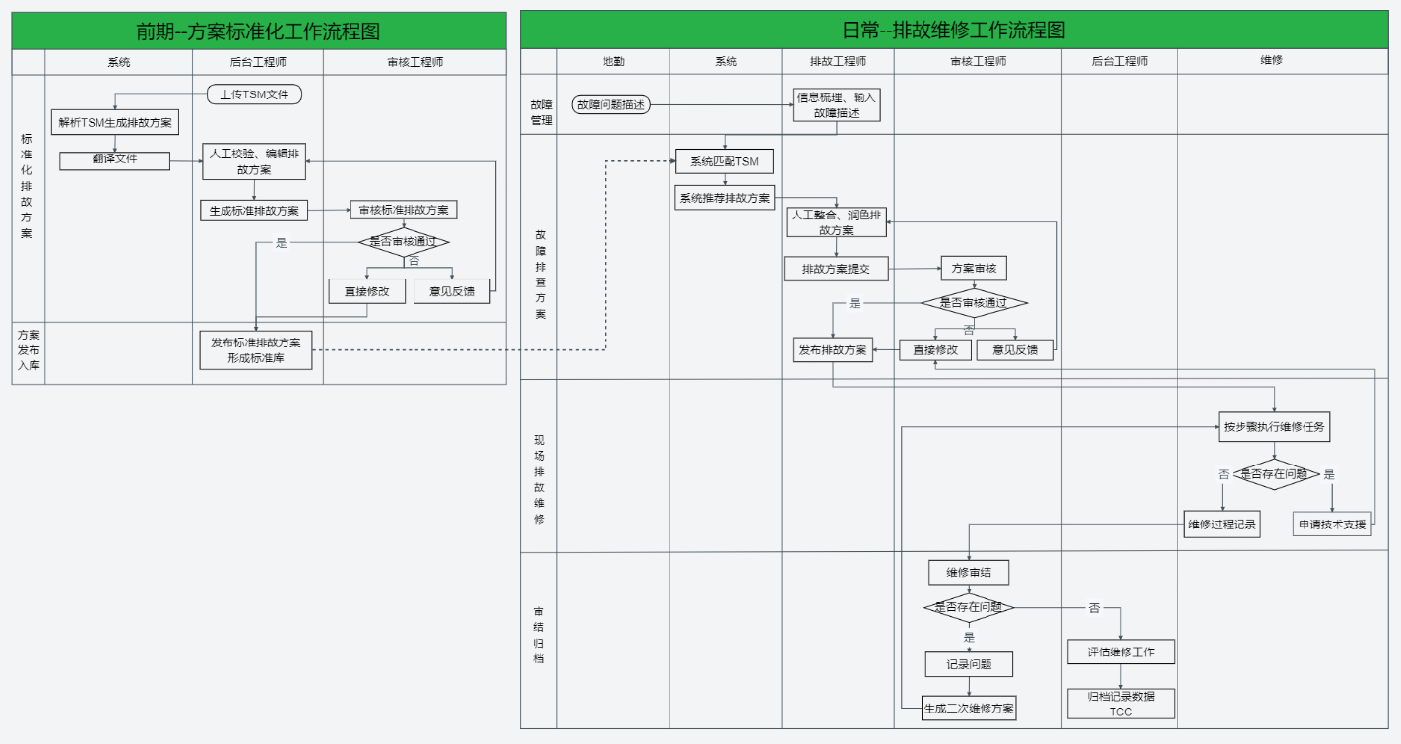
图4-2 目标方案实现逻辑图

4.5 需求明细

4.5.1 产品需求——Checklist
- 【新增】Checklist的审核现场执行方案的功能。
- 【新增】Checklist辅助维修日志生成的功能。
- 【新增】Checklist在执行中的反馈功能及补充执行方案的功能。
- 【扩展】Checklist的创建工单的功能。

项目需求
建立完整基于A330排故手册的飞机故障诊断辅助系统，其中包括A330飞机排故手册结构解析和图形化可编辑流程图功能，及快速调取和智能匹配排故方案的功能。
- 系统具体包含以下功能；
- 排故手册标准化；
- 排故手册专业翻译；
- 故障分析全面精确，排故流程规范；
- 排故方案归档:与机队技术管理与品质管控平台现有TCC系统对接，实现基础数据的实时更新和排故手册版本的自动更新，并加密处理私有化部署。

5.风险

5.1交付时限
根据项目经理同步的信息及标书项目周期，该项目部署交付周期：12个月。但不排除有领导视察或提前9个月交付的可能。交付周期存在风险。
下附预估项目计划：
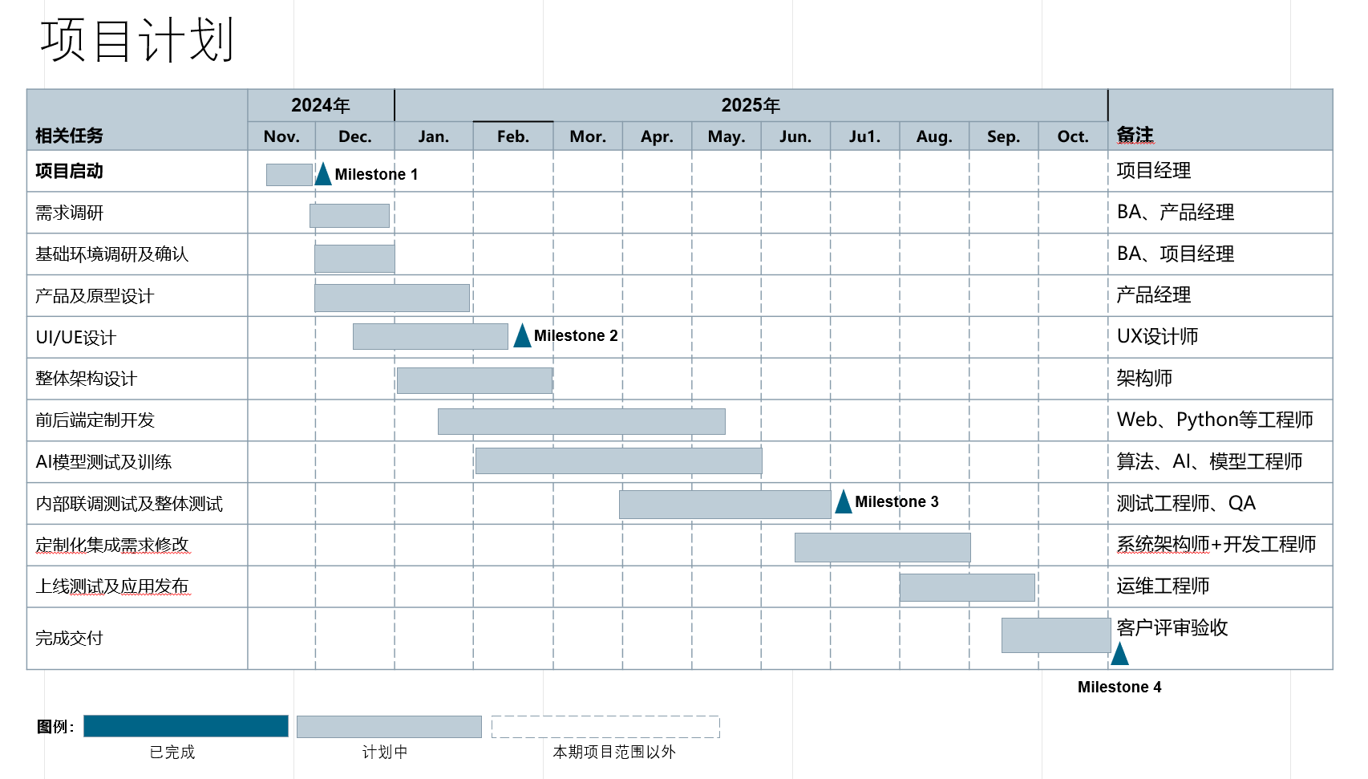

5.2技术风险

5.2.1 技术成熟度低
描述：新技术可能尚未经过广泛的测试或实际应用验证，且无相关专业开发人员，不能对技术进行详细把控。
应对措施：进行详细的技术调研，聘请技术顾问，并选择有潜力并且已有初步成功案例的技术；同时制定灵活的开发计划以适应技术变化。

5.2.2 技术集成难度大
描述：新技术与现有系统或平台集成可能存在兼容性问题。
应对措施：早期已经进行小规模的技术集成试验，评估集成难度；寻找第三方技术支持或咨询。

5.3产品风险
描述：由于技术限制或其他原因，最终产品的用户体验可能低于预期。
应对措施：建立用户体验测试小组，定期评估产品易用性和用户满意度，并及时调整产品设计。

6.后续工作计划

6.1与项目经理反馈

6.1.1 同步方案信息和初步结论
同步现阶段的产品方案设计，并统一后续工作目标和计划，共同依据客户需求优化初步产品方案。

6.1.2 同步开发进度
目前已完成开发计划的制定，并且基于现阶段的产品方案，完成了部分功能的开发。后续需共同跟进开发进度，并同步开发结果。

6.2完善需求
目前已经与项目经理共同完成了多轮需求调研，已总结了较为详细的飞机故障诊断辅助系统产品较为详细的需求。在后续将持续与客户沟通，在产品的功能边界内，与客户共同完善需求。

6.3产品规划及功能设计
通过本项目指导飞机维修的模块，将优化Checklist流程指导的功能设计：完善执行阶段全流程的工作流痕、维修过程的按步监管的功能、以及流程指引支持补充的功能设计。
同时，扩展Checklist支持的业务场景：将原先基于设施、设备的数字孪生的运维监管和流程指导的业务场景扩展到航天行业飞机维修的工单生成和流程指导的业务场景中。因此需要对Checklist进行规划及功能设计，以确保项目交付成功的同时完善标准产品的功能拓展。

